SKRIPSI

PENGARUH METODE EKSPERIMEN TERHADAP HASIL BELAJAR SISWA PADA MATA PELAJARAN IPA KELAS IV SDN 192
INPRES TAKKALASI KECAMATAN MARUSU
KABUPATEN MAROS

FITRIAH. R

PROGRAM STUDI PENDIDIKAN GURU SEKOLAH DASAR
FAKULTAS ILMU PENDIDIKAN
UNIVERSITAS NEGERI MAKASSAR
2018

PENGARUH METODE EKSPERIMEN TERHADAP HASIL BELAJAR SISWA PADA MATA PELAJARAN IPA KELAS IV SDN 192
INPRES TAKKALASI KECAMATAN MARUSU
KABUPATEN MAROS

Diajukan untuk Memenuhi Sebagian Persyaratan Guna Memperoleh
Gelar Sarjana Pendidikan pada Program Studi Pendidikan Guru Sekolah Dasar
Strata Satu (S1) Fakultas Ilmu Pendidikan
Universitas Negeri Makassar

Oleh

FITRIAH. R
1447242028

PROGRAM STUDI PENDIDIKAN GURU SEKOLAH DASAR
FAKULTAS ILMU PENDIDIKAN
UNIVERSITAS NEGERI MAKASSAR
2018
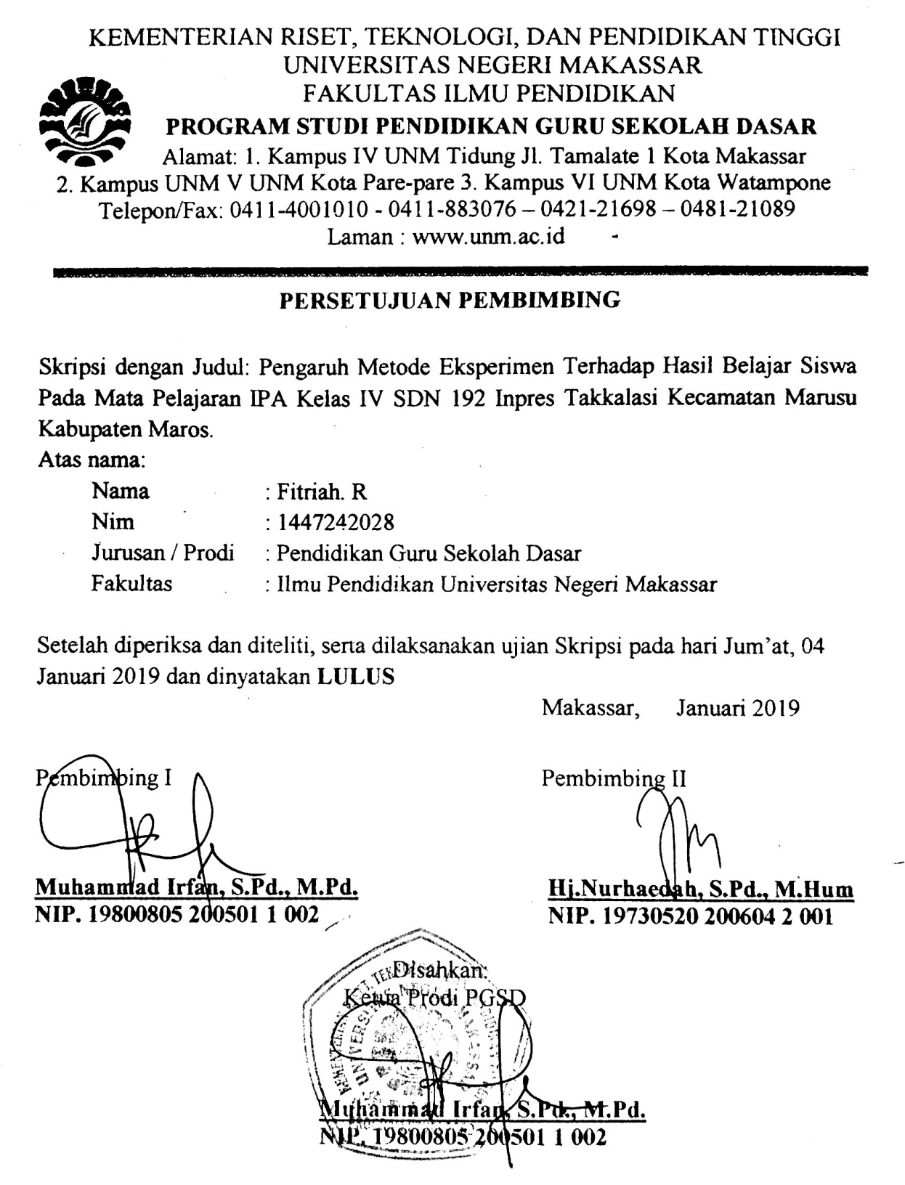

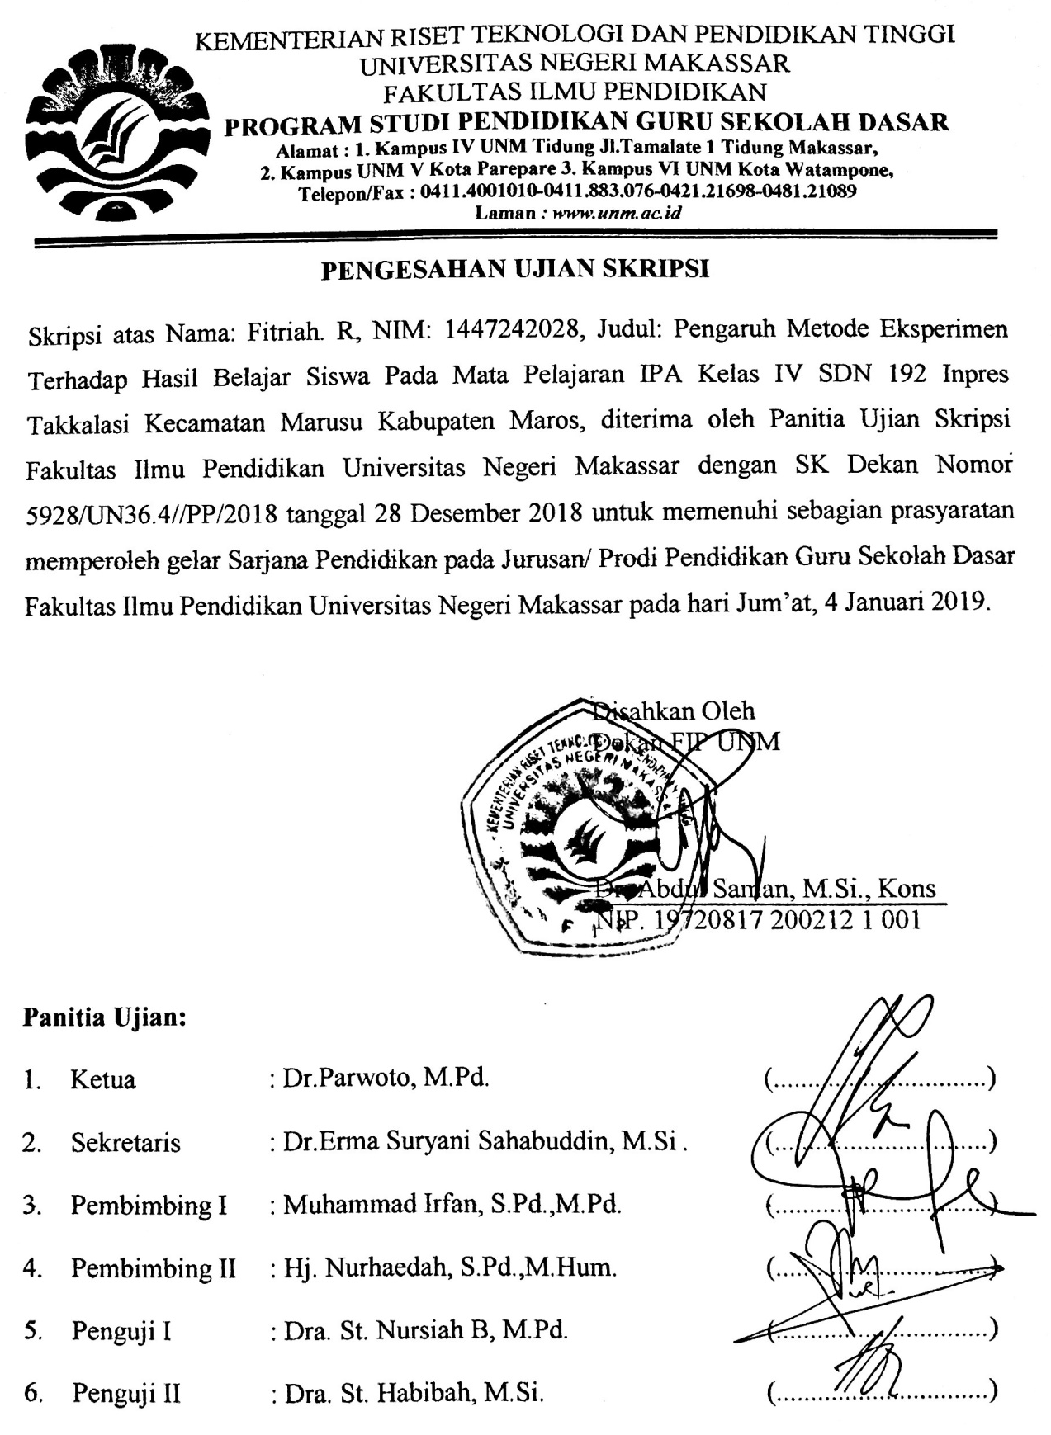
PERNYATAAN KEASLIAN SKRIPSI

Saya yang bertanda tangan di bawah ini:

Nama : Fitriah. R

Nim : 1447242028

Program studi : Pendidikan Guru Sekolah Dasar
Judul : Pengaruh Metode Eksperimen Terhadap Hasil Belajar Siswa Pada Mata Pelajaran IPA Kelas IV SDN 192 Inpres Takkalasi Kecamatan Marusu Kabupaten Maros.

Menyatakan dengan sebenarnya bahwa skripsi yang saya tulis ini benar merupakan hasil karya saya sendiri dan bukan merupakan pengambilalihan tulisan atau pikiran orang lain yang saya akui sebagai hasil tulisan atau pikiran sendiri.

Apabila dikemudian hari terbukti atau dapat dibuktikan bahwa skripsi ini hasil jiplakan atau mengandung unsur plagiat, maka saya bersedia menerima sanksi atas perbuatan tersebut sesuai ketentuan yang berlaku.

Makassar, 31 Desember 2018

Yang Membuat Pernyataan,

Fitriah. R
NIM. 1447242028

MOTO

Allah melihat usahamu
Allah mendengar doa-doamu
Mulailah dengan penuh keyakinan
Jalankan dengan penuh keikhlasan
Selesaikan dengan penuh kebahagiaan

(Fitriah R, 2018)

Dengan Segala Kerendahan Hati
Kuperuntukkan Karya ini
Untuk Cahaya Hidupku
Yang Senantiasa Memanjatkan Doa untuk Putri Tercinta
Ayahanda dan Ibunda
dan Saudara-saudariku Tercinta

Semoga Allah SWT Senantiasa Memberikan Rahmat dan Karunianya

ABSTRAK

Fitriah. R. 2018. Pengaruh metode eksperimen terhadap hasil belajar siswa pada mata pelajaran IPA kelas IV SDN 192 Inpres Takkalasi Kecamatan Marusu Kabupaten Maros. Skripsi. Dibimbing oleh Muhammad Irfan, S.Pd.,M.Pd dan Hj.Nurhaedah, S.Pd., M.Hum. Program Studi Pendidikan Guru Sekolah Dasar Fakultas Ilmu Pendidikan Universitas Negeri Makassar.

Penelitian ini dilatarbelakangi oleh rendahnya hasil belajar siswa pada mata pelajaran IPA kelas IV SDN 192 Inpres Takkalasi Kecamatan Marusu Kabupaten Maros. Rumusan masalahnya adalah (1) bagaimanakah gambaran penerapan metode eksperimen terhadap hasil belajar siswa pada mata pelajaran IPA kelas IV SDN 192 Inpres Takkalasi Kecamatan Marusu Kabupaten Maros; (2) bagaimanakah gambaran hasil belajar siswa setelah digunakan metode eksperimen pada mata pelajaran IPA kelas IV SDN 192 Inpres Takkalasi Kecamatan Marusu Kabupaten Maros; (3) apakah ada pengaruh metode eksperimen terhadap hasil belajar siswa pada mata pelajaran IPA kelas IV SDN 192 Inpres Takkalasi Kecamatan Marusu Kabupaten Maros. Penelitian ini bertujuan (1) untuk mengetahui gambaran penerapan metode eksperimen terhadap hasil belajar siswa pada mata pelajaran IPA kelas IV SDN 192 Inpres Takkalasi Kecamatan Marusu Kabupaten Maros; (2) untuk mengetahui gambaran hasil belajar siswa setelah digunakan metode eksperimen pada mata pelajaran IPA kelas IV SDN 192 Inpres Takkalasi Kecamatan Marusu Kabupaten Maros; (3) untuk mengetahui pengaruh metode eksperimen terhadap hasil belajar siswa pada mata pelajaran IPA kelas IV SDN 192 Inpres Takkalasi Kecamatan Marusu Kabupaten Maros. Pendekatan penelitian yang digunakan yaitu pendekatan kuantitatif dengan jenis penelitian Quasi Experimental Design. Variabel bebas dalam penelitian ini adalah metode eksperimen sedangkan variabel terikatnya adalah hasil belajar IPA. Jumlah populasi yaitu 45 siswa. Sampel penelitian dipilih secara purposive dengan memilih kelas IVA dan kelas IVB dengan jumlah 45 siswa melalui hasil pretest. Teknik pengumpulan data yang digunakan dalam penelitian ini yaitu observasi, tes dan dokumentasi. Data dikumpulkan dari pemberian pretest, treatment dan posttest kemudian dianalisis secara statistik deskriptif dan statistik inferensial menggunakan uji-normalitas dengan menggunakan sistem Statistical Pachage For Sosial Science (SPSS) versi 20.0. Hasil penelitian ini menunjukan adanya perbedaan hasil belajar yang signifikan antara penerapan metode eksperimen dengan penerapan metode pembelajaran konvensional. Hasil analisis Independent Sample T-Test nilai posttest kelas eksperimen dan kelas kontrol menunjukkan hasil Sig. (2-tailed)$<$ 0,05 yang berarti terdapat pengaruh penerapan metode eksperimen terhadap hasil belajar IPA kelas IV SDN 192 Inpres Takkalasi Kecamatan Marusu Kabupaten Maros.

PRAKATA

Puji syukur penulis panjatkan kepada Allah SWT, satu-satunya Dzat yang berhak menerimanya, dan yang mempunyai kekuatan memberikan segenap karunia pada semua hambanya, sehingga penulis dapat menyelesaikan skripsi dengan judul: Pengaruh Metode Eksperimen Terhadap Hasil Belajar Siswa Pada Mata Pelajaran IPA Kelas IV SDN 192 Inpres Takkalasi Kecamatan Marusu Kabupaten Maros.
Penulisan skripsi ini merupakan salah satu syarat untuk menyelesaikan studi dan mendapat gelar Sarjana Pendidikan (S.Pd) pada Program Studi Pendidikan Guru Sekolah Dasar Fakultas Ilmu Pendidikan Universitas Negeri Makassar. Penulis menyadari bahwa skripsi ini tidak mungkin terwujud tanpa bantuan dan bimbingan dari berbagai pihak oleh karena itu penulis menyampaikan terima kasih kepada Muhammad Irfan, S.Pd., M.Pd. sebagai pembimbing I dan Hj.Nurhaedah, S.Pd., M.Hum. sebagai pembimbing II yang telah memberikan bimbingan dan arahan dengan tulus serta ikhlas sehingga skripsi ini dapat diselesaikan.
Penulis juga menyampaikan ucapan terima kasih kepada:
- Prof. Dr. H. Husain Syam, M.TP. sebagai Rektor; Prof. Dr. Rer Nat, Muharram, M.Si sebagai Wakil Rektor I; Prof. Dr. Karta Jayadi, M.Sn sebagai Wakil Rektor II; Drs. Arifuddin, M.Kes sebagai Wakil Rektor III; Prof. Dr. Gufran Darma Dirawan, M.Ed sebagai Wakil Rektor IV Universitas Negeri Makassar yang telah memberikan peluang untuk mengikuti proses perkuliahan pada program Pendidikan Guru Sekolah Dasar Fakultas Ilmu Pendidikan Universitas Negeri Makassar.
- Dr. Abdul Saman, M.Si,. Kons. sebagai Dekan sekaligus PD. I; Drs. Muslimin, M.Ed sebagai PD II; Dr. Pattaufi, S.Pd,. M.Si. sebagai PD III dan Dr. Parwoto,. M.Pd; sebagai PD IV Fakultas Ilmu Pendidikan Universitas Negeri Makassar yang telah memberikan layanan akademik, administrasi dan kemahasiswaan selama proses pendidikan dan penyelesaian studi.
- Muhammad Irfan, S.Pd., M.Pd. sebagai Ketua Program Studi dan Sayidiman, S.Pd., M.Pd. sebagai sekretaris Program Studi PGSD Fakultas Ilmu Pendidikan Universitas Negeri Makassar yang dengan penuh perhatian memberikan bimbingan dan memfasilitasi penulis selama proses perkuliahan.
- Dra. Hj. Rosdiah Salam, M.Pd sebagai ketua UPP PGSD Makassar FIP UNM yang dengan sabar mengajar, memberikan dukungan, serta memberikan arahan, motivasi, dan semangat kepada penulis selama menempuh pendidikan di Program S1.
- Bapak/ibu dosen Program Studi PGSD Makassar FIP UNM yang telah memberikan berbagai macam ilmu pengetahuan yang tak ternilai selama kuliah.
- Staf Tata Usaha FIP UNM, atas segala layanan, administrasi dan kemahasiswaan sehingga proses perkuliahan dan penyusunan skripsi dapat berjalan sebagaimana mestinya.
- Kepala Sekolah SDN 192 Inpres Takkalasi Kecamatan Marusu Kabupaten Maros yang telah mengizinkan peneliti untuk melakukan penelitian di sekolah tersebut.
- Para guru yang telah meluangkan waktu membantu dan bekerja sama selama penelitian serta siswa siswi yang telah membantu dalam pelaksanaan penelitian.
- Teristimewa kepada ayahanda tercinta H.Rakhman, S.Pd.I dan Ibunda Hj.Dg.Tallasa.D, S.Pd.I yang sangat berjasa dalam kehidupan penulis yang tidak dapat diuraikan satu persatu dan senantiasa menyertai dengan doa, membimbing, memotivasi demi kesuksesan ananda selama melaksanakan pendidikan serta terima kasih telah memberikan dukungan moril dan materil sampai saat ini dan tak henti-hentinya memanjatkan doa untuk peneliti.
- Saudara dan saudariku tercinta serta segenap keluarga yang senantiasa telah memberikan doa, membantu, menghibur dan memberikan semangat untuk peneliti.
- Seluruh teman-teman Pendidikan Guru Sekolah Dasar angkatan 2014 yang selalu memberikan informasi dan bersedia bertukar pikiran dengan peneliti, terkhususnya di kelas M3.3 yang tidak bisa saya sebutkan namanya satu persatu yang telah menjadi keluarga penulis, terima kasih atas dukungan dan kebersamaaannya selama kurang lebih 4 tahun.
- Semua pihak yang telah membantu penulis dalam menyelesaikan skripsi ini yang tidak bisa disebutkan satu persatu. Terima kasih banyak.
Semoga Allah senantiasa memberikan pahala yang berlipat ganda atas segala bantuan yang diberikan.
Akhirnya dengan segala kerendahan hati peneliti menyampaikan bahwa tak ada manusia yang tak luput dari kesalahan dan kekhilafan. Oleh, karena itu, peneliti menantikan kritik dan saran dari para pembaca agar peneliti dapat membuat laporan dan karya ilmiah yang lebih baik dari sebelumnya. Semoga skripsi ini dapat menambah pengetahuan dan bermanfaat bagi kita semua.

Makassar, 31 Desember 2018

Penulis,

DAFTAR ISI

Halaman
HALAMAN SAMPUL .. i
HALAMAN JUDUL . .ii
HALAMAN PERSETUJUAN PEMBIMBING ..iii
PERNYATAAN KEASLIAN SKRIPSI ..iv
MOTO . . v
ABSTRAK .. vi
KATA PENGANTAR .. vii
DAFTAR ISI . . xi
DAFTAR TABEL . xiii
DAFTAR GAMBAR . xiv
DAFTAR LAMPIRAN . xv
BAB I PENDAHULUAN
- Latar Belakang Masalah ... 1
- Rumusan Masalah .. 5
- Tujuan Penelitian .. 6
- Manfaat Hasil Penelitian 7

BAB II KAJIAN PUSTAKA, KERANGKA PIKIR, DAN HIPOTESIS
PENELITIAN
- Tinjauan Pustaka . 8
- Kerangka Pikir 24
- Hipotesis Penelitian 27
BAB III METODE PENELITIAN
- Pendekatan dan Jenis Penelitian 28
- Variabel dan Desain Penelitian 29
- Defenisi Operasional Variabel 30
- Populasi dan Sampel 31
- Teknik dan Prosedur Pengumpulan Data 32
- Teknik Analisis Data 36
BAB IV HASIL PENELITIAN DAN PEMBAHASAN
- Hasil Penelitian 40
- Pembahasan 51
BAB V PENUTUP
- Kesimpulan 55
- Saran 56
DAFTAR PUSTAKA 57
LAMPIRAN-LAMPIRAN 60
RIWAYAT HIDUP 135

DAFTAR TABEL

Nomor Judul Halaman

2.1 Karakteristik Dan Pengalaman Belajar Dalam Metode Eksperimen 10
3.1 Rancangan Desain Penelitian 29
3.2 Jumlah siswa kelas IV 31
3.3 Kategorisasi Hasil Belajar 36
3.4 Kategorisasi Keterlaksanaan Model 36
4.1 Hasil Rekapitulasi Nilai Observasi Penerapan
Metode Eksperimen dalam Pembelajaran IPA 40

4.2 Deskripsi Data Pre-Test/Postest Kelas Eksperimen 42

4.3 Deskripsi Data Pre-Test/Post-Test Kelas Kontrol....... 45
4.4 Hasil Uji Normalitas Data Pre-Test dan Post-Test
Kelas Eksperimen dan Kontrol 48
4.5 Hasil Uji Homogenitas Pre-Test dan Post-Test
Kelas Eksperimen dan Kontrol 49

4.6 Hasil Independent Sample T-Test nilai pre-test
Kelas Eksperimen dan Kontrol 50

4.7 Hasil Independent Sample T-Test nilai post-test
Kelas Eksperimen dan Kontrol 50

DAFTAR GAMBAR/BAGAN

Nomor Judul Halaman

2.1. Kerangka Pikir Penelitian 26

DAFTAR LAMPIRAN

Nomor Judul Halaman
- Kisi-Kisi Instrumen Soal Pretest dan Posttest 60
- Soal Tes Pretest 62
- Kunci Jawaban, Bobot dan Skor Soal pre test 66
- Soal Tes Posttest 67
- Kunci Jawaban, Bobot dan Skor Soal pre test 71
- Rencana Pelaksanaan Pembelajaran Kelas Ekperimen
pertemuan I, II dan III 72

- Rencana Pelaksanaan Pembelajaran Kelas Kontrol
pertemuan I, II dan III 81

- Lembar Observasi Keterlaksanaan Metode 90

- Lembar Jawaban Hasil Tes Pretest 92

- Lembar Jawaban Hasil Tes Posttest 94

- Lembar Kerja Siswa (LKS) Kelas Eksperimen
Pertemuan I 96
- Lembar Kerja Siswa (LKS) Kelas Eksperimen
Pertemuan II 102
- Lembar Kerja Siswa (LKS) Kelas Eksperimen
Pertemuan III 104

- Data Hasil Pretest Siswa Kelas
Ekperimen dan Kontrol 106
- Data Hasil Posttest Siswa Kelas
Ekperimen dan Kontrol 110
- Dokumentasi Penelitian 114
- Data Analisis Deskriptif Inferensial 121
- Uji Normalitas 125
- Uji Homogenitas 127
- Uji Hipotesis (Uji-T) . 129
- Surat Izin Penelitian dan Penanaman Modal . 131
- Surat Izin Penelitian Dinas Penanaman Modal dan
Pelayanan Terpadu Satu Pintu (PTSP) Maros 132.

- Surat Keterangan Validator Instrumen 133
- Surat Keterangan Telah Melaksanakan Penelitian . 134
- Riwayat Hidup 135

